EXPOSITION ITINERANTE DE PHOTOGRAPHIES

« BRISONS LE SILENCE AUTOUR DE LA VIOLENCE DOMESTIQUE »

dans le cadre de la Campagne du Conseil de l’Europe

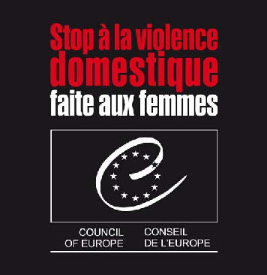

Dans le cadre de la Campagne du Conseil de l’Europe « Stop à la violence domestique faite aux femmes », l’Assemblée parlementaire (APCE), le Congrès des pouvoirs locaux et régionaux du Conseil de l’Europe et la Direction de la Communication et de la Recherche du Conseil de l’Europe ont réalisé une exposition de photographies et textes illustrant le thème de la violence domestique en partenariat avec les gouvernements, les parlements, les élus locaux et régionaux et les organisations non gouvernementales des 47 Etats membres du Conseil de l’Europe.

Sandro Weltin, photographe au sein de la Direction de la Communication, a été en charge de la réalisation artistique des photographies dont l’utilisation est libre de droits, sous réserve de la mention « ©Conseil de l’Europe/Sandro Weltin».

Le concept

Cette exposition vise à illustrer, par une approche citoyenne, le thème de la violence domestique, en mettant en relief différents regards : ceux des parlementaires, des élus locaux et régionaux, des ONG et acteurs sur le terrain, ainsi que des victimes elles-mêmes. Le positionnement de l’exposition placera de préférence les portraits et témoignages des victimes, qui pourront ainsi être entourés par les élus et acteurs de terrain qui s’engagent contre la violence domestique faite aux femmes.

Cette exposition de photographies vise également à susciter, à travers les témoignages proposés, un débat autour de l’engagement de l’ensemble des acteurs de la société sur la violence domestique. Elle est destinée à être présentée dans des lieux ouverts au grand public (parlements, mairies, universités, bibliothèques, centres culturels, etc).

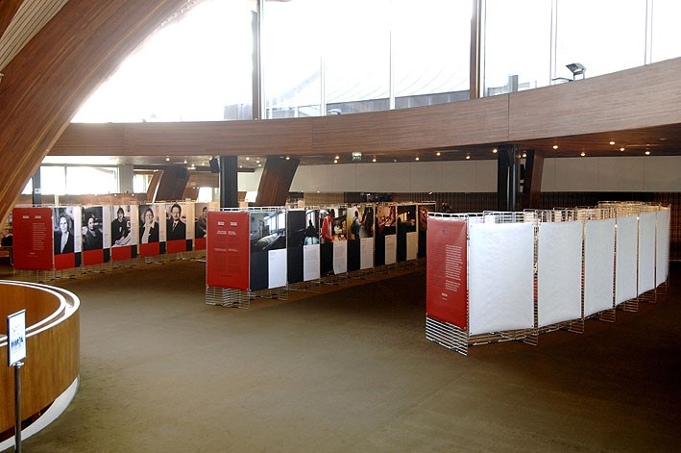

Proposition d’implantation type
de l’exposition de photo
(Conseil de l’Europe, mars 2007)

Les sujets retenus sont :

- 14 portraits ou représentations en couleur de femmes victimes de violence domestique
- 6 représentants d’associations/organisations non gouvernementales et « acteurs de terrain » (responsables d’associations, police, corps médical, etc) (photos en noir et blanc)
- 6 élus locaux membres du Congrès des Pouvoirs Locaux et Régionaux du Conseil de l’Europe (photos en noir et blanc)
- 6 parlementaires issus de différents Etats membres du Conseil de l’Europe, et coordonnateurs régionaux de la dimension parlementaire de la Campagne. (photos en noir et blanc)
- Les messages politiques de
  - Terry Davis, Secrétaire Général du Conseil de l’Europe
  - Maud de Boer-Buquicchio, Secrétaire Générale Adjointe du Conseil de l’Europe
  - René van der Linden, Président de l’Assemblée parlementaire
  - Halvdan Skard, Président du Congrès des Pouvoirs Locaux et Régionaux du Conseil de l’Europe
- Un panneau explicatif de l’exposition
- Sous chaque portrait ou représentation en couleur des victimes figure un témoignage recueilli auprès de la personne victime de violence, qui raconte son parcours et sa confrontation à la violence.
- Sous les portraits en noir et blanc figure le message des personnalités rencontrées, traduisant leur engagement contre la violence faite aux femmes.

Les Spécificités techniques de l’exposition

Nombre de panneaux : 37

Option 1 : Mise à disposition des panneaux 110*160 cm par le Conseil de l’Europe

L’exposition produite par le Conseil de l’Europe est disponible dans un format 110 cm X 160 cm. Les panneaux peuvent être exposés sur des grilles par un système simple de crochets. L’exposition peut être envoyée par le Conseil de l’Europe. Le support existant a été conçu pour que chaque panneau soit éclairé par l'arrière, afin d’assurer une meilleure présentation des photographies. Les organisateurs auront à charge le réacheminement des panneaux vers la France (par colis express). Merci de bien vouloir contacter le Secrétariat afin de pouvoir coordonner la présentation de cette exposition dans les différents pays.

Option 2 : Impression des panneaux par les organisateurs dans le format et la langue souhaités

Cette exposition photo peut également être produite et imprimée directement par les organisateurs à partir du fichier PDF fourni par le Conseil de l’Europe. Il est recommandé de choisir un support d’impression de qualité afin de veiller à préserver le grain des clichés et de faire appel, si possible, à un laboratoire de photo professionnel.

Il est également possible de diffuser une version de cette exposition photo dans la langue nationale. Dans ce cas, les organisateurs fourniront au Secrétariat du Conseil de l’Europe la version traduite des textes à imprimer qui seront intégrés dans un fichier PDF préparé par les services techniques du Conseil de l’Europe, et transmis aux organisateurs pour impression.

Exposition virtuelle : disponible sur le site du Conseil de l’Europe
http://www.coe.int/t/dc/campaign/stopviolence/expo/).
Une version traduite de cette exposition est disponible pour la Serbie et la Bosnie-Herzégovine.

Contacts
Assemblée parlementaire : pace.combatviolence@coe.int
Congrès des Pouvoirs Locaux et Régionaux : congress.violence@coe.int

